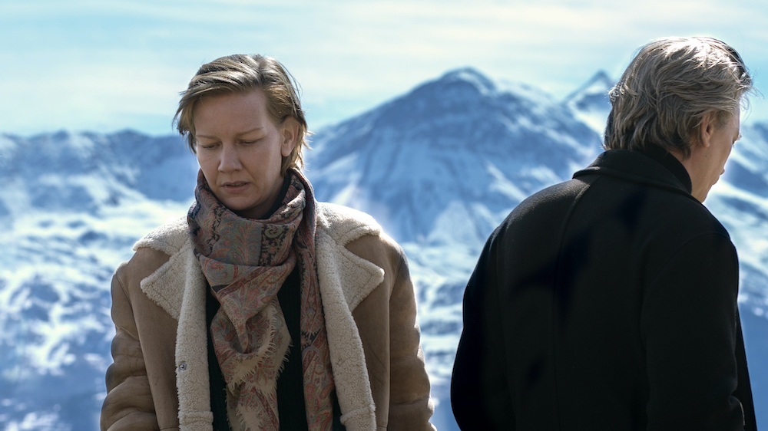
ANATOMIE PÁDU DISTRIBUČNÍ LIST

Francie, 2023 | 150 minut | české titulky | přístupný od 12 let | DCP, MP4 | premiéra: 19. října 2023 | konec monopolu: bude doplněno

■ originální název Anatomie d'une chute ■ žánr drama
■ režie Justine Triet ■ scénář Arthur Harari, Justine Triet ■ kamera Simon Beaufils ■ hrají Sandra Hüller, Swann Arlaud, Milo Machado Graner, Jehnny Beth, Samuel Theis, Saadia Bentaïeb, Antoine Reinartz, Camille Rutherford, Sophie Fillières

■ programace Radek Rubáš, +420 777 161 402, program@aerofilms.cz, online objednávky v portálu disfilm
- stránka filmu https://www.aerofilms.cz/anatomie-padu/ ■ materiály http://aero.capsa.cz/ (login a heslo: guest)

■ synopse
Úspěšná spisovatelka Sandra (Sandra Hüller) žije se svým manželem Samuelem a jedenáctiletým nevidomým synem v odlehlé chatě ve francouzských Alpách. Jednoho dne je ale Samuel nalezen mrtev. Byla to sebevražda, nešťastná náhoda, nebo má manželovu smrt na svědomí samotná Sandra, jejíž svéhlavá povaha z ní dělá hlavní podezřelou? Veřejné vyšetřování případu odkrývá nejen okolnosti samotné smrti, ale také intimní a znepokojivé detaily jejich bouřlivého vztahu. Justine Triet natočila napínavé rodinné drama, které díky rafinovaně vystavěnému scénáři, nápadité režii a vynikajícím hereckým výkonům získalo na MFF v Cannes nejvyšší ocenění Zlatou palmu.

■ proč tento film
„Když jsem se v Cannes na festivalu v půl osmé ráno - po 3 hodinách spánku - vydávala do kina Cineum na "prý chválené francouzské soudní drama”, čekala jsem, že ze 3 hodin spánku se stane 5. Nemohla jsem se mýlit víc. Režisérka Justine Triet hned v prvních minutách rozehrála hru, od které jsem nemohla odtrhnout oči. Hru, která byla tak relevantní, že jsem se sama cítila být součástí soudu, který probíhal na plátně. Která konfrontovala moje vlastní myšlenky, předsudky a pojetí pravdy. Už během projekce jsem věděla, že tohle je film, o kterém musím všem říct a který by všichni měli vidět, protože si pak o něm budou potřebovat povídat. A že si hrozně přeju, abychom tuhle pecku, která jde až na dřeň, mohli promítat i u nás v kinech. Podle ohlasů po beznadějně vyprodaných projekcích na festivalu v Karlových Varech a ozvěnách Šary Vary jsem takové pocity neměla sama, a je jasné, že případ Sandry bude silně rezonovat i u českého publika. PS. Svého osobního Oscara za nejlepší ženský výkon v hlavní roli jsem letos už rozdala. Sandra Hüller rules."
Jana Trnková, Kino Světozor

